OBS! Ta bort denna text och instruktionerna nedan innan dokumentet skickas in.
Saker att tänka på innan du skickar in synpunkter, förfrågningar och klagomål gällande FSC regelverket:
- Mycket viktig att beställa hem¹ och granska avverkningsanmälan från Skogsstyrelsen innan du skickar iväg något.
- Den svenska FSC standardens krav (exempelvis indikator 6.4.3) kan endast användas om markägaren är FSC certifierad. Du måste därför ta reda på om markägaren är FSC certifierad innan du skickar in ett sådant klagomål².
- För att skicka klagomål gällande bristfällig hänsyn till rödlistade arter (indikator 6.4.3) måste man först granska om det finns någon hänsyn planerad till arterna i avverkningsanmälan.
- Om du inte har granskat om hänsyn planeras till arterna i avverkningsanmälan kan du möjligen skicka in dokumentet som en synpunkt eller förfrågan. Om du skickar in som förfrågan kan du till skillnad från en synpunkt förvänta dig ett svar.
- Klagomål mot FSC skogsbruksstandarden ska i ett första skede framföras till certifikatsinnehavaren, tex ett skogsbolag. Många (främst mindre) skogsägare är medlemmar i gruppcertifikat³ och då ska klagomålet framföras till gruppcertifikatet.
- Om ett ombud (tex Norra skog eller Mellanskog) avverkningsanmäler en skog med naturvärden motsvarande nyckelbiotops kvalitet men markägaren inte är FSC certifierad, bör du skicka in ett FSC kontrollerat virke klagomål. Då ska klagomålet skickas till ombudsföretaget.
¹ Maila till skogsstyrelsen@skogsstyrelsen.se
² Hör av dig till FSC kansliet eller isak.lodin@wwf.se om du vill ha hjälp.
³ https://se.fsc.org/se-sv/hitta/grupper-for-skogsbrukscertifiering
OBS! Ta bort denna text och instruktionerna ovan innan dokumentet skickas in.

Inledande FSC- /PEFC-klagomål – information om höga naturvärden och fridlysta arter i avverkningsanmälan A 46165-2024 i Säffle kommun
Detta klagomål behandlar höga naturvärden i avverkningsanmälan A 46165-2024 i Säffle kommun som inkom 2024-10-16 och omfattar 15,2 ha.
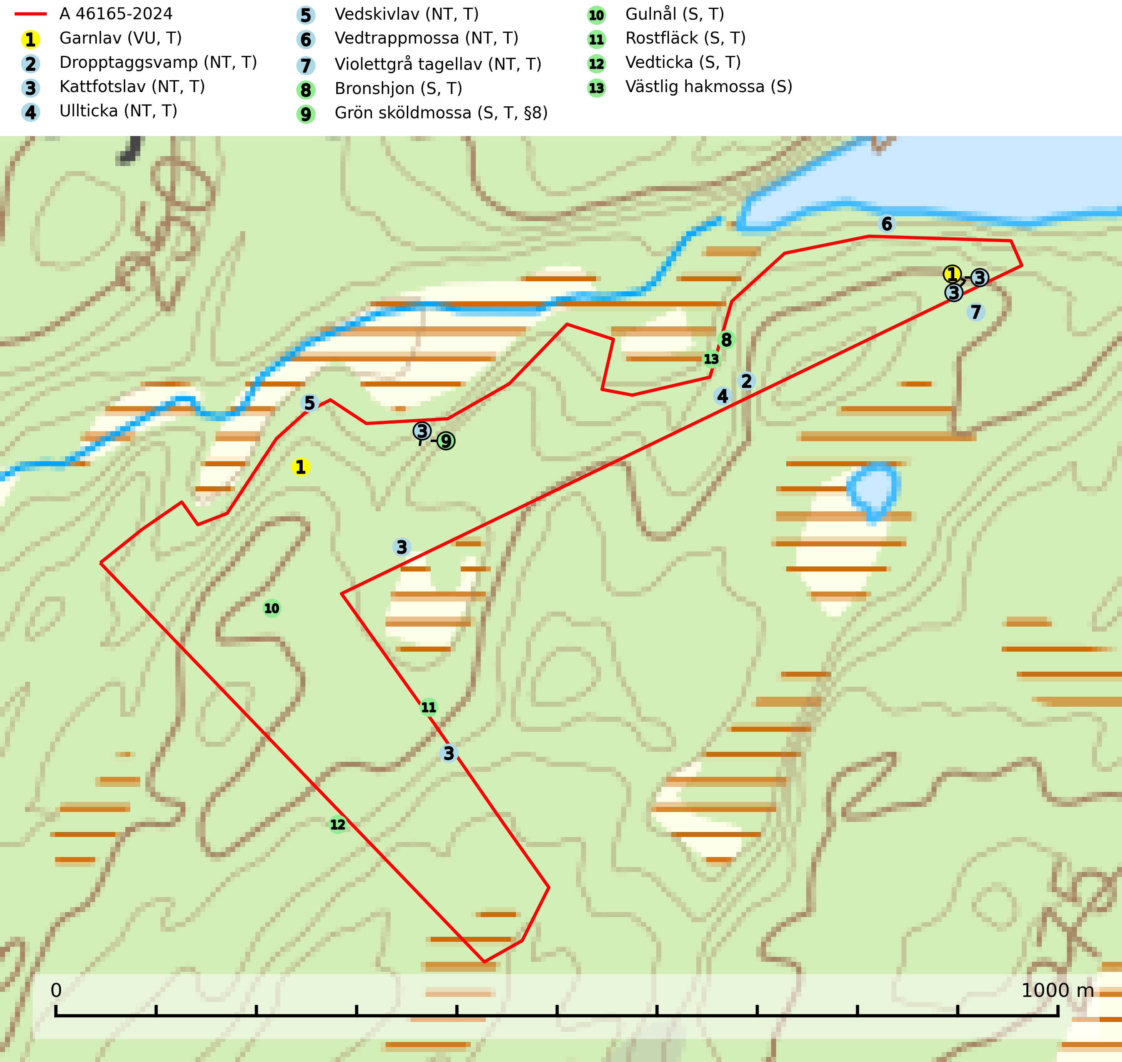
Figur 1. Fyndplatser för naturvårdsarter i och inom 22 meter från avverkningsanmälan. Markörer utan svart kant är placerade på fyndplatsen. Markörer med svart kant är placerade vid sidan av fyndplatsen och har ett svart streck som visar fyndplatsens exakta position. Kartans mittpunktskoordinat är N 6565024, E 354963 i SWEREF 99 TM.
I och inom 22 meter från avverkningsanmälan finns fynd av 13 naturvårdsarter, varav 7 är rödlistade, 1 är fridlyst, 12 är typiska (T) och 6 är signalarter (S): garnlav (VU, T), dropptaggsvamp (NT, T), kattfotslav (NT, T), ullticka (NT, T), vedskivlav (NT, T), vedtrappmossa (NT, T), violettgrå tagellav (NT, T), bronshjon (S, T), grön sköldmossa (S, T, §8), gulnål (S, T), rostfläck (S, T), vedticka (S, T) och västlig hakmossa (S). Se Figur 1.
Nedan presenteras relevanta utdrag ur standarderna för FSC, Chain of Custody, Controlled Wood och PEFC.
Vi förväntar oss att ni återkommer med ett skriftligt svar på vårt klagomål och även beskriver vilka korrigerande åtgärder ni satt in för att rätta till identifierade brister i er efterlevnad av den svenska FSC standarden.

Naturvårdsarter och fridlysta arter
Nedan följer beskrivningar av de naturvårdsarter och fridlysta arter som har sina livsmiljöer och växtplatser i den avverkningsanmälda skogen. Se även ytterligare artfakta i BILAGA 1. De påträffade naturvårdsarterna är ett tydligt kvitto på att det rör sig om en skog med höga naturvärden.
Garnlav (VU) är en utpräglad barrskogsart som ibland kan drapera träden i norrländska grannaturskogar med hög luftfuktighet. Den förekommer även i talldominerade bestånd där den, förutom i trädens grenverk, påträffas hängande över ojämnheter i tallbarken. Arten har minskat starkt i södra och mellersta Sverige och den minskar även i sitt nordliga utbredningsområde. Minskningstakten uppgår till 30 (20–50) % inom 50 år och överstiger gränsvärdet för Sårbar (VU). Orsaken till tillbakagången beror främst på slutavverkningar av naturskogsartade skogar. Bestånd med riklig förekomst bör regelmässigt sparas, vilket även gynnar flera andra sällsynta och rödlistade arter. Garnlav är värdväxt för den mycket sällsynta och akut hotade fjärilen barrskogslavfly (CR) som hör hemma i boreala barrskogar med riklig förekomst av värdväxten. Tidigare kunde arten konstateras årligen på flera platser vid Dala-Floda i Dalarna innan lokalerna kalavverkades. Senaste fyndet i landet av barrskogslavfly är från år 2000 då den påträffades vid Högberget i Sollefteå kommun. Garnlav är typisk art för 9010 Taiga och 9070 Trädklädd betesmark (SLU Artdatabanken, 2026).
Dropptaggsvamp (NT) bildar mykorrhiza med tall, främst i barrskog med trädkontinuitet, i magra, torra och ljusöppna lavtallskogar och i barrblandskogar med friskmossor och lingon i fältskiktet. Den totala populationen i landet har minskat och bedöms fortsätta minska till följd av slutavverkningar av tallskog. Det är högst oklart om arten långsiktigt kan etablera och reproducera sig i skogsbestånd som brukas med trakthyggesmetoder, markberedning, gödsling eller föryngring med förädlat plantmaterial. Uppfyller kriterierna för att bli rödlistad på grund av ny kunskap som visar att en större andel av populationen än tidigare bedömt är knuten till kontinuitetsbarrskog. Minskningstakten för den svenska populationen bedöms vara nära gränsvärdet för Sårbar (VU). Dropptaggsvamp är typisk art för 9010 Taiga (SLU Artdatabanken, 2026).
Kattfotslav (NT) är en mycket god signalart i hela sitt svenska utbredningsområde och skogsbestånd med kattfotslav är alltid värdefulla ur naturvårdssynpunkt. Arten indikerar dels ett mikroklimat med konstant hög luftfuktighet, dels kontinuitet av äldre träd och god trädslutenhet. Trots att den är vanligare i sydvästra Sverige växer den enbart i skogsbestånd med höga naturvärden. Den är känslig för skogliga ingrepp som kan förändra lokal- och mikroklimat. Kattfotslav är typisk art för 9010 Taiga, 9160 Näringsrik ekskog och 9190 Näringsfattig ekskog (Nitare & Skogsstyrelsen, 2019; SLU Artdatabanken, 2026).
Ullticka (NT) är knuten till restbestånd av barrnaturskog och förekommer med ett tydligt optimum i orörda eller måttligt påverkade gamla granskogar där det föreligger viss kontinuitet av grov död ved. Ullticka är en bra signalart inom hela sitt utbredningsområde och i södra Sverige är den sällsynt och en god signalart för skyddsvärda granskogsmiljöer. Den hotas av avverkning och fragmentering av naturskog och äldre granskog med lång trädkontinuitet. På ullticka kan ibland ulltickeporing (VU) påträffas - det är en sällsynt ticka som nyligen delats upp i de tre olika arterna ulltickeporing Skeletocutis brevispora (VU), Skeletocutis delicata (VU) och Skeletocutis exilis (NT). Ullticka är typisk art för 9010 Taiga, 9050 Näringsrik granskog och 9030 Landhöjningsskog (SLU Artdatabanken, 2026; Nitare & Skogsstyrelsen, 2019; Miettinen & Niemelä, 2018).
Vedskivlav (NT) växer på gammal, torr, exponerad, hård kärnved av framförallt tall i naturskogsartade bestånd. Avverkning av tallskog av naturskogskaraktär med spår av återkommande bränder är ett hot. Mängden lämplig ved att växa på för vedskivlav minskar, dels på grund av naturlig nedbrytning men framförallt på grund av att de förstörs i samband med slutavverkningar, gallringar och markberedning. Tall- och blandbarrskogar av naturskogskaraktär med spår av återkommande bränder bör skyddas. Vedskivlav är typisk art för 9010 Taiga (SLU Artdatabanken, 2024).
Vedtrappmossa (NT) växer på död ved, främst i gammal granskog. Den förekommer knappast alls i fjällnära barrskogar utan finns i skogslandskapet nedom fjällen och framför allt i landets södra delar är den en mycket bra signalart för barrnaturskog med höga naturvärden. Skogsavverkning och brist på grov död ved i skogen är de allvarligaste hoten och den överlever inte kalhyggesbruk. Lokaler med sluten granskog, tillräckligt stora för att säkerställa ett kontinuerligt tillskott på grova lågor, bör undantas från storskaligt skogsbruk. Vedtrappmossa är typisk art för 9010 Taiga (SLU Artdatabanken, 2024).
Violettgrå tagellav (NT) växer nästan uteslutande i gamla olikåldriga barrnaturskogar med lång skoglig kontinuitet och är en utmärkt signal på skog med höga naturvärden. Slutavverkning av tidigare aldrig slutavverkad skog (kontinuitetsskog) är det största hotet. Biotopen nyskapas i begränsad omfattning och barrskog äldre än 160 år, där den violettgrå tagellaven huvudsakligen påträffas har minskat med 50% de senaste 50 åren. Lågproduktiv skogsmark där laven förekommer bör undantas från skogsbruk och rika förekomster i äldre granskog bör skyddas. Arten är känslig för uttorkning och det är väsentligt att tillräckligt stora bestånd avsätts. Violettgrå tagellav är typisk art för 9010 Taiga (SLU Artdatabanken, 2024; Nitare & Skogsstyrelsen, 2019).
Bronshjon är en skalbagge vars larvutveckling sker under grov bark på stammar av döda eller döende barrträd, främst gran, i mindre omfattning tall. Arten är knuten till äldre, naturskogslik granskog med inslag av torkande träd. Bronshjon är typisk art för 9010 Taiga (SLU Artdatabanken, 2025).
Grön sköldmossa (§8) är typisk art för 9010 Taiga och 9750 Svämlövskog och omfattas av EU:s art- och habitatdirektiv bilaga 2 vilket innebär att det finns ett uttalat intresse inom Europeiska unionen att bevara arten. Grön sköldmossa kräver skog som har ett speciellt mikroklimat med hög och jämn luftfuktighet i kombination med rik tillgång på död ved (Nitare & Skogsstyrelsen, 2019; SLU Artdatabanken, 2025). I praktiken handlar det om åtminstone 50 meter med skyddande skog för att undvika uttorkning av marken (Hallingbäck, personligt meddelande 2022-02-24). Grön sköldmossa är en ansvarsart för Sverige då en särskilt stor andel av Europas population finns i landet. Mark- och miljööverdomstolen (MÖD) har i mål nr M 2019-20 (18 februari 2019) slagit fast att grön sköldmossa (§8) är dispenspliktig och att exemplar av arten inte får skadas utan dispens (MÖD, mål nr M 2019-20).
Gulnål växer mest på murknande lövträdsved och barrträdsved och förekommer i skuggiga miljöer med hög luftfuktighet. I södra Sverige är den en relativt bra signal på biotoper med höga naturvärden och följs ofta av sällsynta arter. Gulnål är typisk art för 9110 Näringsfattig bokskog och 9130 Näringsrik bokskog (Nitare & Skogsstyrelsen, 2019; SLU Artdatabanken, 2025).
Rostfläck signalerar framför allt höga naturvärden i östra Sverige samt norr om den naturliga norrlandsgränsen. Arten indikerar här skogsmiljöer som under lång tid haft ett konstant fuktigt mikroklimat. Rika förekomster i Norrland visar sannolikt på bestånd med långvarig kontinuitet av gamla träd. När laven påträffas i alkärr signalerar den höga naturvärden inom hela sitt utbredningsområde. Rostfläck är typisk art för 9190 Näringsfattig ekskog (Nitare & Skogsstyrelsen, 2019; SLU Artdatabanken, 2025).
Vedticka är en bra signalart söder om den naturliga norrlandsgränsen. Den är huvudsakligen knuten till äldre barrskogar där det föreligger långvarig kontinuitet av död barrved. Vedticka är typisk art för 9010 Taiga (Nitare & Skogsstyrelsen, 2019; SLU Artdatabanken, 2025).

Certifiering

Ur FSC-standarden
PRINCIP 1: LAGEFTERLEVNAD: Certifikatsinnehavaren ska följa alla tillämpliga lagar, förordningar och nationellt ratificerade internationella avtal, konventioner och överenskommelser.
1.3.1 Tillämpliga lagar och föreskrifter för brukandet av skogen följs.
- Kommentar: I den avverkningsanmälda skogen har fridlysta arter sina livsmiljöer och växtplatser. Att skada de fridlysta arternas livsmiljöer, växtplatser eller ekologiska funktion är inte tillåtet enligt artskyddsförordningen.
6.4 Certifikatsinnehavaren ska skydda sällsynta arter och hotade arter samt deras livsmiljöer inom skogsbruksenheten. Det ska ske genom avsättningar, andra skyddade områden och genom att skapa konnektivitet och/eller genom andra direkta åtgärder som gynnar dessa arters överlevnad och livskraft. Åtgärderna ska stå i förhållande till brukandets skala, intensitet och risk, samt till sällsynta och hotade arters bevarandestatus och ekologiska krav. Certifikatsinnehavaren ska beakta den geografiska spridningen och ekologiska krav hos sällsynta och hotade arter utanför skogsbruksenhetens gränser när beslut om åtgärder inom skogsbruksenheten ska fattas.
6.4.3 Bevarandeåtgärder genomförs för de kända förekomster av rödlistade arter som påverkas av skogsbruk.
- Kommentar: I det avverkningsanmälda skogsområdet har 13 naturvårdsarter varav 7 rödlistade arter sina livsmiljöer och växtplatser.

Ur Chain of Custody Certification (FSC-STD-40-004 ver 3.0)
1.3 The organization shall commit to the FSC values as defined in FSC-POL-01-004 Policy for the Association of Organizations with FSC.

Ur FSC:s policy för associerade organisationer (FSC-POL-01-004)
Som “Chain of Custody”-certifierad organisation är skogsbolaget bunden av de fastställda reglerna i Del 1 Punkt 1 c) i Policy för organisationer associerade med FSC (FSC-POL-01-004 V2-0 EN + SVE version 2012-03-02):
- De organisationer FSC kan acceptera association med får inte direkt eller indirekt ha några kopplingar till nedanstående, oacceptabla aktiviteter:
a) Olaglig skogsavverkning och handel med olagligt avverkat virke eller skogsprodukter
...
c) Skogsbruk som förstör höga naturvärden
d) Betydande omvandling av skog till plantager eller annan, icke skoglig, markanvändning
- Kommentar: Avverkning av skog med höga naturvärden samt skada på fridlysta arter strider både mot FSC Controlled Wood-standarden och FSC:s policy for associerade organisationer.

Ur FSC Controlled Wood (FSC-STD-40-005)
Virke som inte accepteras i FSC-märkta produkter (oacceptabelt ursprung) enligt FSC Controlled Wood (FSC-STD-40-005):
- Illegalt avverkat virke.
- ...
- Virke från avverkningar som hotar höga naturvärden.
- Virke från skog som konverteras till plantager eller icke-skogligt bruk.
- Kommentar: Avverkning av skog med höga naturvärden samt skada på fridlysta arter strider både mot FSC Controlled Wood-standarden och FSC:s policy for associerade organisationer.

Ur PEFC-standarden gällande lagefterlevnad
PEFC-standarden förutsätter att tillämplig svensk lagstiftning följs. Det är utsedd tillsynsmyndighet som ansvarar för tillsyn av lagens efterlevnad. PEFC-standarden återger innehållet i vissa certifieringskritiska lag- och föreskriftskrav vilka ska ingå i granskning av PEFC-systemets efterlevnad.
- Kommentar: I den avverkningsanmälda skogen har fridlysta arter sina livsmiljöer och växtplatser. Att skada de fridlysta arternas livsmiljöer, växtplatser eller ekologiska funktion är inte tillåtet enligt artskyddsförordningen

BILAGA 1 – Fridlysta arter

Grön sköldmossa – ekologi samt krav på livsmiljön
Grön sköldmossa (§8) växer på stubbar och lågor av olika trädslag, huvudsakligen i sena nedbrytningsstadier. Den förekommer främst i näringsrika granskogar med stort inslag av löv, arten är kortlivad och antalet kapslar varierar kraftigt mellan olika år. Grön sköldmossa kräver skog som har ett speciellt mikroklimat med hög och jämn luftfuktighet i kombination med rik tillgång på död ved (SLU Artdatabanken, 2021; Nitare & Skogsstyrelsen, 2019).
Arten har sin huvudutbredning i sydöstra Sverige. Allvarligaste hoten är skogsavverkning och brist på död ved. Brist på naturligt döda träd i dagens produktionsskogar gör att arten blir allt sällsyntare (Hallingbäck, 2016). Död ved i större mängd bör lämnas och träd tillåtas åldras och dö för att skapa kontinuerlig tillgång på livsmiljöer. Träd och livsmiljö bör skyddas genom att lämna trädgrupper, ytor eller zoner (SLU Artdatabanken, 2021). I praktiken handlar det om åtminstone 50 meter med skyddande skog för att undvika uttorkning av marken (Hallingbäck, personligt meddelande 2022-02-24).
Grön sköldmossa är typisk art för 9010 Taiga och 9750 Svämlövskog, fridlyst enligt 8§ artskyddsförordningen och upptagen i EU:s Habitatdirektiv bilaga 2 vilket innebär att det finns ett uttalat intresse inom Europeiska unionen att bevara arten. Grön sköldmossa är en ansvarsart för Sverige då en särskilt stor andel av Europas population finns i landet. Förutom i östra Sverige har arten inga större sammanhängande utbredningar med gynnsam bevarandestatus söderut i Europa förrän i Montenegro. Det finns enbart liten förekomst med gynnsam regional bevarandestatus i södra Frankrike och södra Polen. Fridlysningen enligt §§ 8 och 15 Artskyddsförordningen innebär att det är förbjudet att på något sätt skada exemplar av arten, se artskyddsförordningen (2007:845):
- 8 § I fråga om sådana vilt levande kärlväxter, mossor, lavar, svampar och alger som anges i bilaga 2 till denna förordning är det förbjudet att i den omfattning som framgår av bilagan 1. plocka, gräva upp eller på annat sätt ta bort eller skada exemplar av växterna, och 2. ta bort eller skada frön eller andra delar.
- 15 § Länsstyrelsen får i det enskilda fallet ge dispens från förbuden i 6, 8 och 9 §§ som avser länet eller del av länet, om det inte finns någon annan lämplig lösning och dispensen inte försvårar upprätthållandet av en gynnsam bevarandestatus hos artens bestånd i dess naturliga utbredningsområde.
Grön sköldmossa är även listad som B i Artskyddsförordningen vilket innebär att den är en art av unionsintresse:
- B: Arten har enligt fågeldirektivet eller art- och habitatdirektivet ett sådant unionsintresse att särskilda skyddsområden (fågeldirektivet) eller bevarandeområden (art- och habitatdirektivet) behöver utses. Arten finns upptagen i bilaga 2 till art- och habitatdirektivet.
Mark- och miljööverdomstolen (MÖD) har i mål nr M 2019-20 (18 februari 2019) slagit fast att grön sköldmossa (§8) är dispenspliktig och att exemplar av arten inte får skadas utan dispens (MÖD, mål nr M 2019-20).
Hallingbäck, personligt meddelande 2022-02-24
Från: Tomas Hallingbäck <Tomas.Hallingback@slu.se>
Date: tors 24 feb. 2022 kl 17:49
Subject: Re: Grön sköldmossa
To: Magnus Kasselstrand <magnus.kasselstrand@gmail.com>
Hej Magnus,
Tyvärr finns inga studier på just detta, men uttorkning av underlaget är en starkt negativ faktor för grön sköldmossa, och jag brukar hänvisa till lokalklimatiska studier som visar att skyddskappan för att förhindra uttorkning av marken ligger på minst tre trädlängder skog (för plan mark), kortare för kuperad terräng, och detta blir i praktiken åtminstone 50 meter.
MVH
Tomas Hallingbäck

Referenser – grön sköldmossa
Hallingbäck T., 2016. Mossor en fältguide. Naturcentrum.
Hallingbäck T., 2022. Personligt meddelande 2022-02-24. SLU Artdatabanken.
Mark- och miljööverdomstolen. Dom 18 februari 2019 i mål nr M 2019-20 (MÖD, mål nr M 2019-20)
Nitare, J., 2019. Skyddsvärd skog – Naturvårdsarter och andra kriterier för naturvärdesbedömning. Skogsstyrelsen.
SLU Artdatabanken, 2021. Artfaktablad. Naturvård – artfakta. SLU Artdatabanken, Uppsala

